OEA/Ser.G
CP/INF.1270/24
16 agosto 2024
Original: español

NOTA DE LA MISIÓN PERMANENTE DE MÉXICO MEDIANTE LA CUAL INFORMA
QUE NO PARTICIPARÁ EN LA SESIÓN EXTRAORDINARIA DEL CONSEJO PERMANENTE CONVOCADA PARA CONSIDERAR EL PROYECTO DE RESOLUCIÓN “LA SITUACIÓN
EN VENEZUELA” EL VIERNES, 16 DE AGOSTO DE 2024; NO APOYA EL PROYECTO DE RESOLUCIÓN PRESENTADO Y SE RESERVA EL DERECHO A CUESTIONAR LA VALIDEZ DE TODOS LOS ACTOS Y DECISIONES DERIVADOS DE ELLA, INCLUIDOS AQUELLOS QUE PUDIERAN AFECTAR AL RESTO DE LA ORGANIZACIÓN

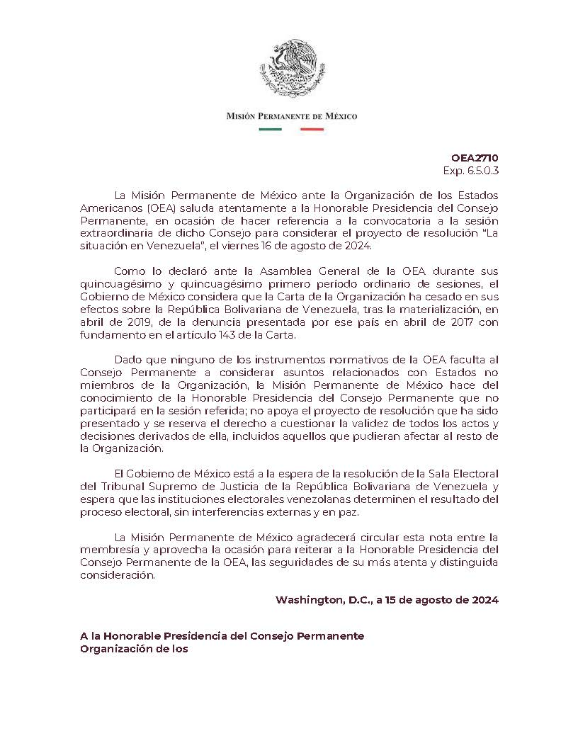
CP50242S01

